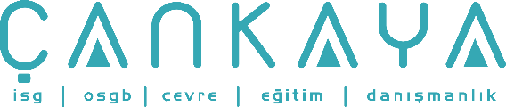
ÇANKAYA İŞ SAĞLIĞI VE GÜVENLİĞİ MERKEZİ
Adres: Gazi Mah. Silahtar Cad. No:134 Yenimahalle/ANKARA Tel: (+90) 312 211 16 80 (pbx) Faks: (+90) 312 211 16 83 www.www.cankayasaglik.com.tr
İŞBAŞI İSG KONUŞMALARI
(TOOLBOX TALKS)
No: 258 Sayfa No: 1/1

BETON MİKSERİ ÇALIŞMA TALİMATI

- Araç çalıştırılmadan önce, motor yağı, radyatör suyu, lastik havaları, fren ve stop lambaları ile sağ-sol sinyal lambaları kontrol edilecektir.
- Mikser kazan dönüş tesisatı kontrol edilecek ve dönüşü kontrol edilecektir.
- Mikser yağ tankı kontrol edilecek, eksik ise tamamlanacaktır.
- Doluma girmeden önce yıkama suyunu boşalıp boşalmadığı kontrol edilecektir
- Mikser yanaşırken kazan ters döner konumda olacaktır.
- Beton nakline gidilmeden önce mikser su deposu kontrol edilecek, eğer boş ise doldurulacaktır.
- Mikserdeki beton boşaltıldıktan sonra kazan içi yıkanacak ve çimento kalıp-kalmadığı kontrol edilecektir.
- Anayolda max hız limiti 70 km/ saat’dir.
- Ara yollarda max hız limiti 30 km / saat’tir.
- Genel mikser temizliği formen gözetiminde yapılacaktır.
Formen ve mikser operatörü tarafından mikserin içi, betonun sertleşip kütle haline gelmemesi için kontrol edilecektir. Sertleşme varsa kapalı alanda çalışma formu düzenlenerek kazan içi temizlenecektir.

